**角落解謎**

校名：三民區博愛國小

指導老師：余淑娟、廖素禎、陳佳勵、呂旻諭

類別:數學類

1. **旨趣：**

我們將生活中常見的四角拼圖簡化，只用x、 o兩種圖案，並且將圖案移動到角落，解決圖案是否對齊的問題，我們將這種拼圖命名為｢角落拼圖｣。我們設計幾個題目，由簡單到困難，只要利用角落拼圖來拼排，就能夠拼排出 3x3 的拼圖，讓小朋友在活動中體會玩拼圖的樂趣，並且提升專注力、思考力、邏輯力與解題能力。

1. **活動用品：**角落拼圖題目卡、角落拼圖、U型夾。
2. **四角拼圖規則說明**：  
   在闖關題卡的空格中，將小正方形拼圖放入，拼湊成一個3x3或是4x4的大正方形。拼圖角落的圖案要和鄰接的拼圖圖案相同才能連接起來，例如角落的圖案是o，其鄰接角落的圖案也都要是o才正確(如圖一、二)。有四種花色的拼圖可以運用(如圖三、四、五、六)，拼圖也可以翻轉使用。  
   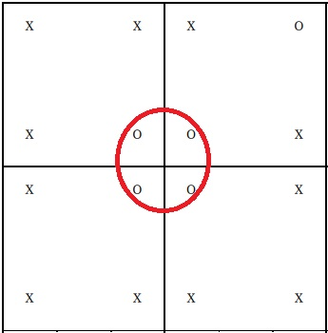 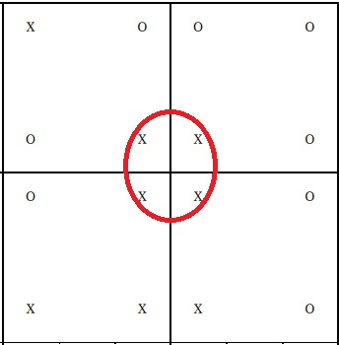  
   (圖一：鄰接角落都要是o) (圖二：鄰接角落都要是x)  
   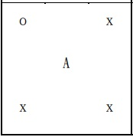 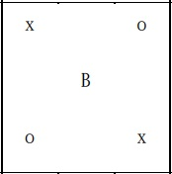   
   (圖三：花色A拼圖) (圖四：花色B拼圖)  
   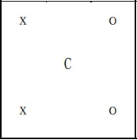 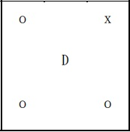   
   (圖五：花色C拼圖) (圖六：花色D拼圖)
3. **過關標準**：  
   低年級：完成關卡一  
   中年級：完成關卡一 + 二  
   高年級：完成關卡一 + 二 + 三  
   國高中：完成關卡一 + 二 + 三 + 挑戰題**關卡介紹:  
   【活動一】：｢十｣拿九穩  
   題目：**十字型  
   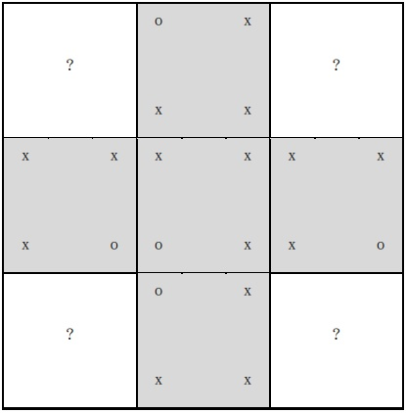  
   **【活動二】：兩次｢3｣番  
   題目：**3字型  
   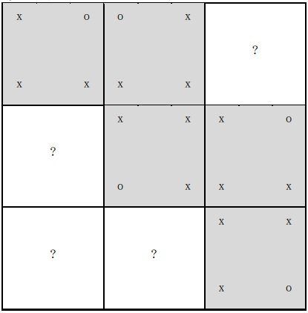  
   **【活動三】：｢7｣拼八湊  
   題目：**7字型   
   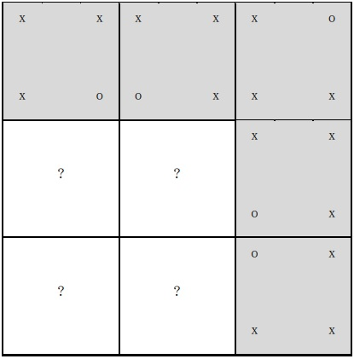  
   **【挑戰題】：｢6｣六大順  
   題目：**6字型  
   